Proiect Baze de Date

Baza de date a unui site de cazări

Realizat de Ghinea Elena-Alexandra

Anul II

Grupa 211

**Baze de Date - Proiect Final**

1. Descrierea modelului real, a utilității acestuia și a regulilor de funcționare. 2

2. Prezentarea constrângerilor (restricții, reguli) impuse asupra modelului. 3

3. Descrierea entităților, incluzând precizarea cheii primare. 3

4. Descrierea relațiilor, incluzând precizarea cardinalității acestora 4

5. Descrierea atributelor, incluzând tipul de date și eventualele constrângeri, valori implicite, valori posibile ale atributelor. 5

6. Realizarea diagramei entitate-relație corespunzătoare descrierii de la punctele 3-5. 8

7. Realizarea diagramei conceptuale corespunzătoare diagramei entitate-relație proiectate la punctul 6. Diagrama conceptuală obținută trebuie să conțină minimum 6 tabele (fără considerarea subentităților), dintre care cel puțin un tabel asociativ. 9

8. Enumerarea schemelor relaționale corespunzătoare diagramei conceptuale proiectate la punctul 7. 10

9. Realizarea normalizării până la forma normală 3 (FN1-FN3). 11

10. Crearea unei secvențe ce va fi utilizată în inserarea înregistrărilor în tabele (punctul 11). 11

11. Crearea tabelelor în SQL și inserarea de date coerente în fiecare dintre acestea (minimum 5 înregistrări în fiecare tabel neasociativ; minimum 10 înregistrări în tabelele asociative). 12

12. Formulați în limbaj natural și implementați 5 cereri SQL complexe ce vor utiliza, în ansamblul lor, următoarele elemente: 32

13. Implementarea a 3 operații de actualizare și de suprimare a datelor utilizând subcereri. 37

# 1. Descrierea modelului real, a utilității acestuia și a regulilor de funcționare.

Acest proiect conține implementarea unei baze de date pentru un site de cazări care simplifică procesul de planificare a călătoriilor pentru clienți. Informațiile principale pe care le va conține se referă la: clienți, proprietari, oferte de cazare, rezervări, facilități.

Site-ul va avea doua tipuri de utilizatori: clienți și proprietari. Profilul acestora va conține nume de utilizator, email și parola. Clienții vor putea face rezervări, iar proprietarii vor pune anunțuri cu proprietățile date spre rezervare.

Pe lângă asta, site-ul va conține informații despre fiecare proprietate disponibilă de cazare. Astfel pentru fiecare proprietate se va memora numele, descrierea acesteia și prețul ei, dar și adresă, facilități și oferte date de către proprietar.

Pentru fiecare ofertă de cazare va exista opțiunea de „Rezervare” care va include detalii precum data începerii și terminării șederii și statusul rezervării (confirmată sau în așteptare).

# 2. Prezentarea constrângerilor (restricții, reguli) impuse asupra modelului.

* Proprietatea poate avea una sau mai multe facilități, una sau mai multe rezervări.
* O facilitate poate fi disponibilă în una sau mai multe proprietăți.
* Un client poate efectua una sau mai multe rezervări.
* Adresa va fi asociată cu proprietatea pentru a furniza informații de contact relevante.

# 3. Descrierea entităților, incluzând precizarea cheii primare.

| **Entitate** | **Cheie primară** | **Observații** |
| --- | --- | --- |
| Proprietate | id_proprietate | Informații: nume, adresa, nr de camere, proprietar |
| Proprietar | id_proprietar | Va conține date de contact precum nume, prenume, email și nr. de telefon |
| Categorie_proprietate | id_categorie_proprietate | Descrie diferitele categorii sau tipuri de proprietăți disponibile. |
| Utilizator | id_utilizator | Un utilizator poate fi atât client, cât și proprietar. |
| Client | id_client | Informații despre client, precum nume, prenume, email, nr. de telefon |
| Rezervare | id_rezervare | Data de check-in, data de check-out, preț și statusul acesteia. |
| Facilitate | id_facilitate | Va conține informații precum numele și descrierea |
| Facilitate_proprietate | id_facilitate_proprietate | Va fi legatura dintre facilități și proprietăți. |
| Adresă | id_adresa | Reprezintă adresa unei proprietăți. |
| Recenzie | id_recenzie | Va conține textul, rating-ul(un număr). |
| Ofertă | id_oferta | Este o ofertă sau o reducere pentru anumite cazări. |
| Plată | id_plata | Oferă informații despre plățile efectuate în cadrul rezervărilor. |

# 4. Descrierea relațiilor, incluzând precizarea cardinalității acestora

| **Relație** | **Cardinalitate** | **Observații** |
| --- | --- | --- |
| deține | proprietar-proprietate  (one to many) | Un proprietar poate deține mai multe proprietăți, dar o proprietate are un singur proprietar. |
| are | proprietate-facilitate_proprietate  (one to many) | O proprietate poate avea 0 sau mai multe facilități, dar o facilitate poate fi asociată cu o singură proprietate. |
| are | facilitate-facilitate_proprietate  (one to many) | O înregistrare din "Facilitate-Proprietate" aparține unei singure facilități, iar o facilitate poate avea mai multe înregistrări în tabela "Facilitate-Proprietate". |
| este asociată | proprietate-categorie_proprietate  (one to many) | O proprietate va avea o categorie, dar categoria poate conține mai multe proprietăți. |
| efectuează | client-rezervare  (one to many) | Un client poate efectua 0 sau mai multe rezervări, dar o rezervare este făcută de un singur client. |
| are | proprietate-rezervare  (one to many) | O proprietate poate avea 0 sau mai multe rezervări, dar o rezervare este legată de o singură proprietate. |
| efectuează | client-recenzie  (one to many) | Un client poate lăsa 0 sau mai multe recenzii, dar o recenzie poate fi scrisă doar de un client. |
| are | proprietate-recenzie  (one to many) | O proprietate poate avea 0 sau mai multe recenzii, dar o recenzie este asociată cu o singura proprietate. |
| are | proprietate-oferta  (one to many) | O proprietate poatea avea 0 sau mai multe oferte, dar o ofertă îi aparține doar unei proprietăți. |
| deține | proprietate-adresă  (one to one) | Fiecare proprietate are o adresă și reciproc. |
| este asociată | plată-rezervare  (one to one) | Fiecare rezervare are asociată o plată, iar fiecărei plăți îi corespunde o rezervare. |
| este | utilizator-(client, proprietar)  (one to one) | Un utilizator poate fi atât client, cât și proprietar. |

# 5. Descrierea atributelor, incluzând tipul de date și eventualele constrângeri, valori implicite, valori posibile ale atributelor.

Entitatea proprietate:

| **Atribut** | **Tip** | **Dimensiune** | **Valori pos** | **Observații** |
| --- | --- | --- | --- | --- |
| nume | string | VARCHAR2(50) |  | Numele proprietății, NOT NULL |
| preț | float | NUMBER(10, 2) | >=0 | Obligatoriu, NOT NULL |
| descriere | string | VARCHAR2(100) |  | Descrierea proprietății, NOT NULL |
| id_proprietar | integer | NUMBER(6) |  | NOT NULL |
| id_categorie | integer | NUMBER(6) |  | NOT NULL |
| id_adresa | integer | NUMBER(6) |  | NOT NULL |

Entitatea utilizator:

| **Atribut** | **Tip** | **Dimensiune** | **Valori pos** | **Observații** |
| --- | --- | --- | --- | --- |
| nume_  utilizator | string | VARCHAR2(50) |  | NOT NULL |
| email | string | VARCHAR2(50) |  | NOT NULL |
| parola | string | VARCHAR2(50) |  | NOT NULL |

Entitatea proprietar:

| **Atribut** | **Tip** | **Dimensiune** | **Valori pos** | **Observații** |
| --- | --- | --- | --- | --- |
| id_utilizator | integer | NUMBER(6) |  | Obligatoriu, NOT NULL |
| nume_proprietar | string | VARCHAR2(50) |  | NOT NULL |
| telefon_proprietar | string | VARCHAR2(10) |  | Opțional |

Entitatea client:

| **Atribut** | **Tip** | **Dimensiune** | **Valori pos** | **Observații** |
| --- | --- | --- | --- | --- |
| id_utilizator | integer | NUMBER(6) |  | Obligatoriu, NOT NULL |
| nume_client | string | VARCHAR2(50) |  | NOT NULL |
| telefon_client | string | VARCHAR2(10) |  | Opțional, NOT NULL |

Entitatea rezervare:

| **Atribut** | **Tip** | **Dimensiune** | **Valori pos** | **Observații** |
| --- | --- | --- | --- | --- |
| id_client | integer | NUMBER(6) |  | Obligatoriu, NOT NULL |
| id_proprietate | integer | NUMBER(6) |  | Obligatoriu, NOT NULL |
| status_rezervare | string | VARCHAR2(50) | ‘confirmată’, ‘în așteptare’ | Obligatoriu, NOT NULL |
| data_inceput | date |  |  | NOT NULL |
| data_sfarsit | date |  |  | NOT NULL |

Entitate recenzie:

| **Atribut** | **Tip** | **Dimensiune** | **Valori pos** | **Observații** |
| --- | --- | --- | --- | --- |
| id_client | integer | NUMBER(6) |  | Obligatoriu, NOT NULL |
| id_proprietate | integer | NUMBER(6) |  | Obligatoriu, NOT NULL |
| rating | integer | NUMBER(6) | 1-5 | Obligatoriu, NOT NULL |
| comentariu | string | VARCHAR2(100) |  | Opțional |

Entitate facilitate:

| **Atribut** | **Tip** | **Dimensiune** | **Valori pos** | **Observații** |
| --- | --- | --- | --- | --- |
| nume_facilitate | string | VARCHAR2(50) |  | Obligatoriu, NOT NULL |

Entitate facilitate_proprietate:

| **Atribut** | **Tip** | **Dimensiune** | **Valori pos** | **Observații** |
| --- | --- | --- | --- | --- |
| id_facilitate | integer | NUMBER(6) |  | Obligatoriu, NOT NULL |
| id_proprietate | integer | NUMBER(6) |  | Obligatoriu, NOT NULL |

Entitate adresa:

| **Atribut** | **Tip** | **Dimensiune** | **Valori pos** | **Observații** |
| --- | --- | --- | --- | --- |
| strada | string | VARCHAR2(100) |  | NOT NULL |
| număr | string | VARCHAR2(10) |  | NOT NULL |
| oraș | string | VARCHAR2(50) |  | NOT NULL |
| țara | string | VARCHAR2(50) |  | NOT NULL |

Entitatea oferta:

| **Atribut** | **Tip** | **Dimensiune** | **Valori pos** | **Observații** |
| --- | --- | --- | --- | --- |
| id_proprietate | integer | NUMBER(6) |  | Id-ul proprietății căreia i se aplică oferta, NOT NULL |
| descriere | string | VARCHAR2(100) |  | Opțional |
| data_inceput | date |  |  | NOT NULL |
| data_sfarsit | date |  |  | NOT NULL |

Entitatea plata:

| **Atribut** | **Tip** | **Dimensiune** | **Valori pos** | **Observații** |
| --- | --- | --- | --- | --- |
| id_rezervare | integer | NUMBER(6) |  | Id-ul rezervării căreia îi corespunde această plată NOT NULL |
| metoda_plata | string | VARCHAR2(50) | ‘online’, ‘numerar’ | Obligatoriu, NOT NULL |
| suma | float | NUMBER(10, 2) | >=0 | Obligatoriu, NOT NULL |

Entitatea categorie_proprietate:

| **Atribut** | **Tip** | **Dimensiune** | **Valori pos** | **Observații** |
| --- | --- | --- | --- | --- |
| nume_categorie | string | VARCHAR2(50) |  | Obligatoriu, NOT NULL |

# 6. Realizarea diagramei entitate-relație corespunzătoare descrierii de la punctele 3-5.

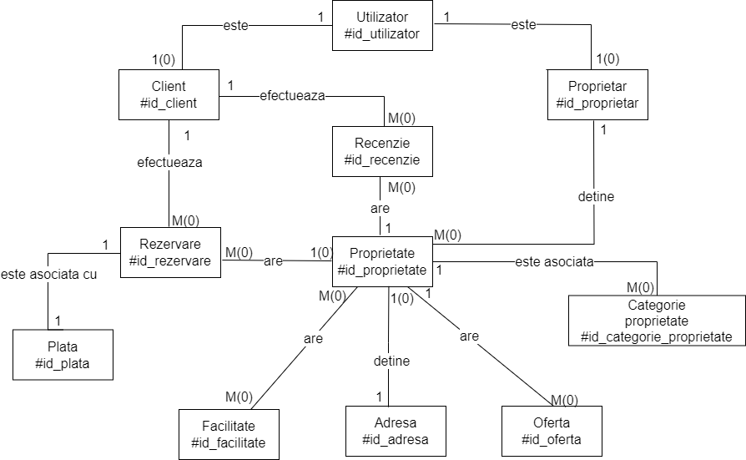

# 7. Realizarea diagramei conceptuale corespunzătoare diagramei entitate-relație proiectate la punctul 6. Diagrama conceptuală obținută trebuie să conțină minimum 6 tabele (fără considerarea subentităților), dintre care cel puțin un tabel asociativ.

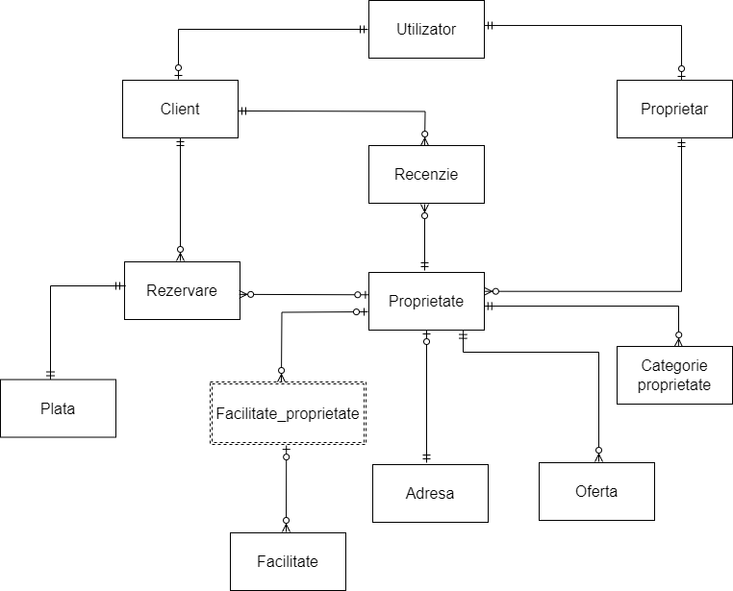

# 8. Enumerarea schemelor relaționale corespunzătoare diagramei conceptuale proiectate la punctul 7.

UTILIZATOR(#id_utilizator, nume_utilizator, email, parola)

PROPRIETAR(#id_proprietar, nume_proprietar, telefon_proprietar, #id_utilizator)

CLIENT(#id_client, nume_client, telefon_client, #id_utilizator)

PROPRIETATE(#id_proprietate, nume, pret, descriere, #id_proprietar, #id_categorie, #id_adresa)

REZERVARE(#id_rezervare, status_rezervare, data_inceput, data_sfarsit, #id_client, #id_proprietate)

RECENZIE(#id_recenzie, rating, comentariu, #id_client, #id_proprietate)

FACILITATE(#id_facilitate, nume_facilitate)

FACILITATE_PROPRIETATE(#id_facilitate_proprietate, #id_facilitate, #id_proprietate)

OFERTA(#id_oferta, descriere, data_inceput, data_sfarsit, #id_proprietate)

PLATA(#id_plata, metoda_plata, suma, #id_rezervare)

CATEGORIE_PROPRIETATE(#id_categorie, nume_categorie)

ADRESA(#id_adresa, strada, numar, oras, tara)

# 9. Realizarea normalizării până la forma normală 3 (FN1-FN3).

FN1: Toate tabelele din modelul dat se află deja în FN1, deoarece fiecare atribut are o singură valoare și nu există grupuri repetitive.

Un exemplu exemplu de non-FN1 ar fi existența unui atribut “facilități” în

“proprietate” care stochează mai multe facilități disponibile pentru o proprietate.

FN2: Pentru a evita relația de tip many-to-many dintre entitatea "proprietate" și "facilitate", putem introduce o entitate intermediară numită "facilitate_proprietate". Astfel, relația dintre "proprietate" și "facilitate" devine one-to-many.

Un exemplu de non-FN2 ar fi lipsa entității “facilitate_proprietate”.

FN3: Tabelele sunt în FN3, deoarece toate atributele din entități depind direct de cheile primare. Dacă, spre exemplu, în tabela REZERVARE ar exista un atribut "nume_client" care ar depinde de atributul "id_client", dar nu ar depinde direct de cheia primară a tabelei CLIENT, atunci tabela REZERVARE nu ar fi în FN3, deoarece ar avea o dependență funcțională tranzitivă.

# 10. Crearea unei secvențe ce va fi utilizată în inserarea înregistrărilor în tabele (punctul 11).

CREATE SEQUENCE secv_utilizator START WITH 1 INCREMENT BY 1;

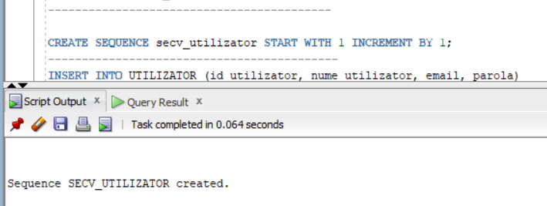

# 11. Crearea tabelelor în SQL și inserarea de date coerente în fiecare dintre acestea (minimum 5 înregistrări în fiecare tabel neasociativ; minimum 10 înregistrări în tabelele asociative).

Codul SQL pentru cerințele de la punctele 10-11 se va găsi în fișierul: 211_Ghinea_Elena_Alexandra_creare_inserare.txt

--1

CREATE TABLE UTILIZATOR(

id_utilizator NUMBER(6) primary key,

nume_utilizator VARCHAR(50) NOT NULL,

email VARCHAR(50)NOT NULL,

parola VARCHAR(50)NOT NULL

);

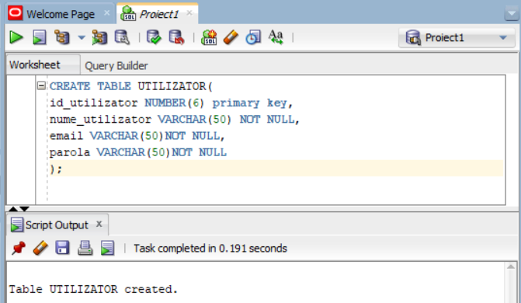

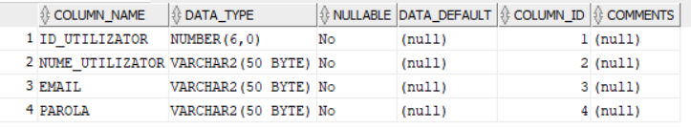

--2

CREATE TABLE PROPRIETAR(

id_proprietar NUMBER(6) primary key,

nume_proprietar VARCHAR(50) NOT NULL,

email_proprietar VARCHAR(50) NOT NULL,

telefon_proprietar VARCHAR(50) NOT NULL,

id_utilizator NUMBER(6) NOT NULL,

CONSTRAINT utilizator_fk FOREIGN KEY (id_utilizator) REFERENCES UTILIZATOR(id_utilizator)

);

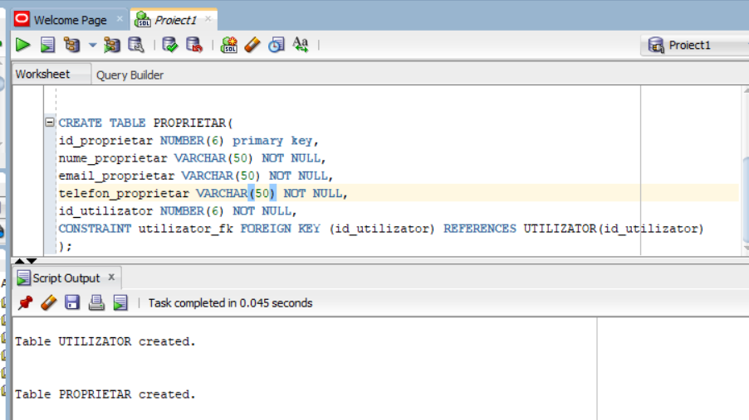

ALTER TABLE proprietar

DROP COLUMN email_proprietar;

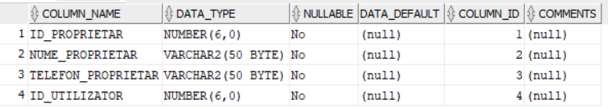

--3

CREATE TABLE CLIENT(

id_CLIENT NUMBER(6) primary key,

nume_client VARCHAR(50) NOT NULL,

email_client VARCHAR(50) NOT NULL,

telefon_client VARCHAR(50) NOT NULL,

id_utilizator NUMBER(6) NOT NULL,

CONSTRAINT client_utilizator_fk FOREIGN KEY (id_utilizator) REFERENCES UTILIZATOR(id_utilizator)

);

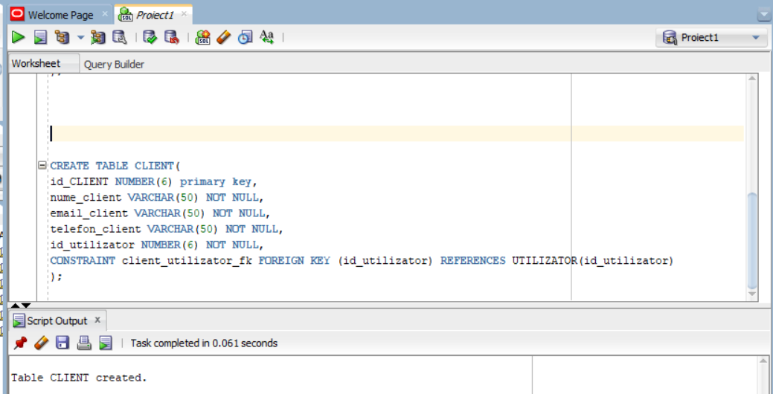

ALTER TABLE client

DROP COLUMN email_client;

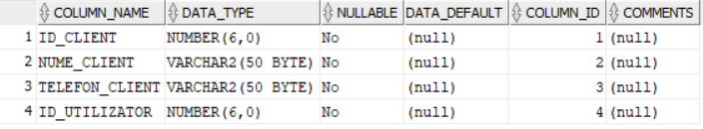

--4

CREATE TABLE CATEGORIE_PROPRIETATE(

id_categorie NUMBER(6) primary key,

nume_categorie VARCHAR(50) NOT NULL

);

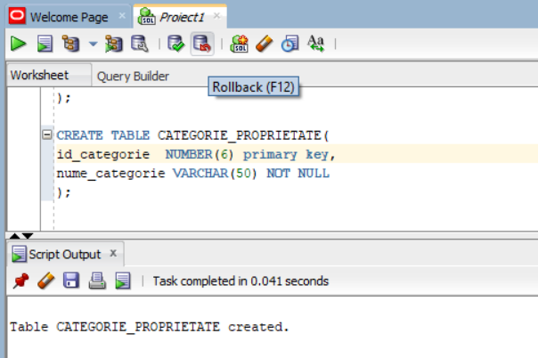

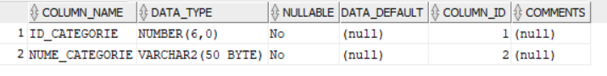

--5

CREATE TABLE ADRESA(

id_adresa NUMBER(6) primary key,

strada VARCHAR(100) NOT NULL,

numar VARCHAR(10) NOT NULL,

oras VARCHAR(50) NOT NULL,

tara VARCHAR(50) NOT NULL

);

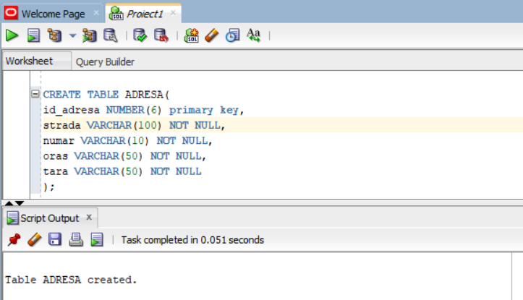

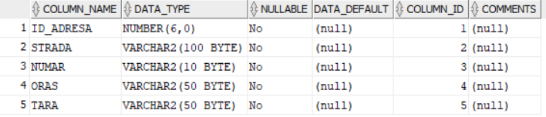

--6

CREATE TABLE PROPRIETATE(

id_proprietate NUMBER(6) primary key,

nume VARCHAR(5) NOT NULL,

pret NUMBER(10, 2) NOT NULL,

descriere VARCHAR(100) NOT NULL,

id_proprietar NUMBER(6) NOT NULL,

id_categorie NUMBER(6) NOT NULL,

id_adresa NUMBER(6) NOT NULL,

CONSTRAINT proprietar_fk FOREIGN KEY (id_proprietar) REFERENCES PROPRIETAR (id_proprietar),

CONSTRAINT categorie_fk FOREIGN KEY (id_categorie) REFERENCES CATEGORIE_PROPRIETATE (id_categorie),

CONSTRAINT adresa_fk FOREIGN KEY (id_adresa) REFERENCES ADRESA (id_adresa)

);

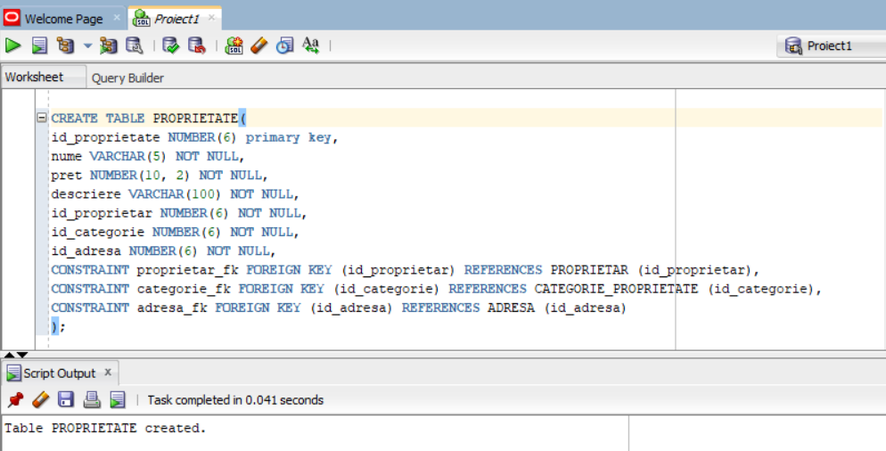

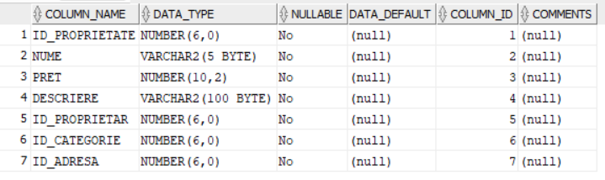

--7

CREATE TABLE REZERVARE(

id_rezervare NUMBER(6) primary key,

status_rezervare VARCHAR2(50) CHECK (status_rezervare IN ('confirmata', 'in asteptare')),

data_inceput DATE NOT NULL,

data_sfarsit DATE NOT NULL,

id_client NUMBER(6) NOT NULL,

id_proprietate NUMBER(6) NOT NULL,

CONSTRAINT rezervare_client_fk FOREIGN KEY (id_client) REFERENCES CLIENT(id_client),

CONSTRAINT rezervare_proprietate_fk FOREIGN KEY (id_proprietate) REFERENCES PROPRIETATE(id_proprietate)

);

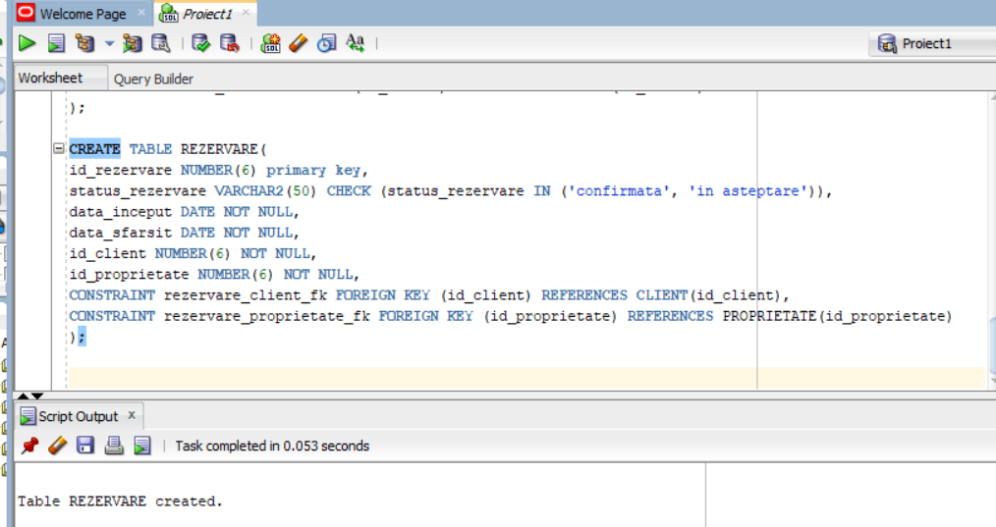

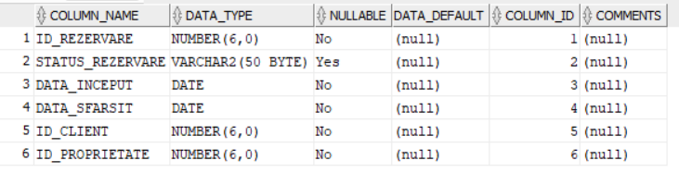

--8

CREATE TABLE RECENZIE(

id_recenzie NUMBER(6) primary key,

rating NUMBER(6) NOT NULL CHECK( RATING >=1 AND RATING<=5),

comentariu VARCHAR(100),

id_client NUMBER(6) NOT NULL,

id_proprietate NUMBER(6) NOT NULL,

CONSTRAINT recenzie_client_fk FOREIGN KEY (id_client) REFERENCES CLIENT (id_client),

CONSTRAINT recenzie_proprietate_fk FOREIGN KEY (id_proprietate) REFERENCES PROPRIETATE (id_proprietate)

);

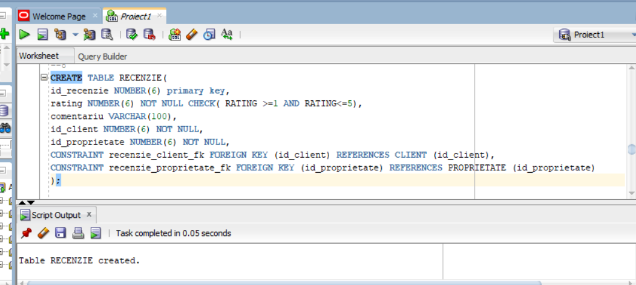

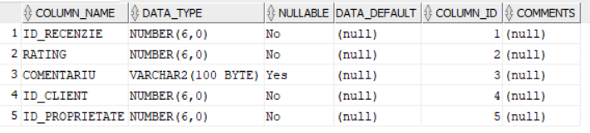

--9

CREATE TABLE FACILITATE(

id_facilitate NUMBER(6) primary key,

nume_facilitate VARCHAR(50) NOT NULL

);

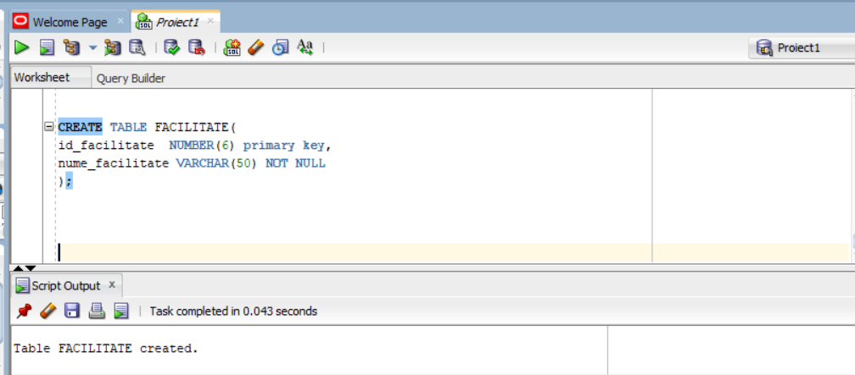

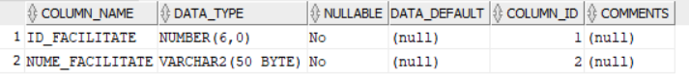

--10

CREATE TABLE FACILITATE_PROPRIETATE(

id_facilitate_proprietate NUMBER(6) primary key,

id_facilitate NUMBER(6) NOT NULL,

id_proprietate NUMBER(6) NOT NULL,

CONSTRAINT fk_facilitate FOREIGN KEY (id_facilitate) REFERENCES FACILITATE (id_facilitate),

CONSTRAINT fk_proprietate FOREIGN KEY (id_proprietate) REFERENCES PROPRIETATE (id_proprietate)

);

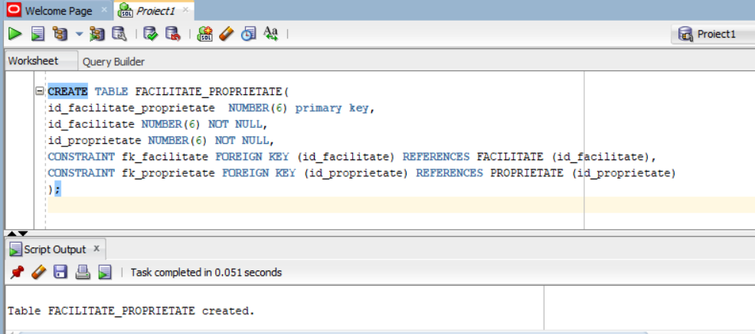

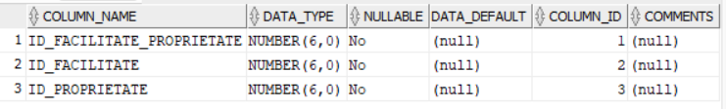

--11

CREATE TABLE OFERTA(

id_oferta NUMBER(6) primary key,

descriere varchar(100),

data_inceput DATE NOT NULL,

data_sfarsit DATE NOT NULL,

id_proprietate NUMBER(6) NOT NULL,

CONSTRAINT oferta_proprietate_fk FOREIGN KEY (id_proprietate) REFERENCES PROPRIETATE(id_proprietate)

);

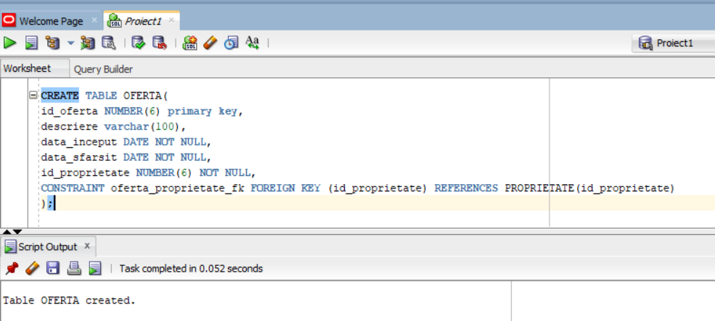

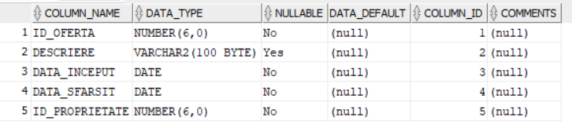

--12

CREATE TABLE PLATA(

id_plata NUMBER(6) primary key,

metoda_plata VARCHAR(50) CHECK (metoda_plata IN ('online', 'numerar')),

suma NUMBER(10, 2) CHECK (suma>=0),

id_rezervare NUMBER(6) NOT NULL,

CONSTRAINT plata__rezervare_fk FOREIGN KEY (id_rezervare) REFERENCES REZERVARE(id_rezervare)

);

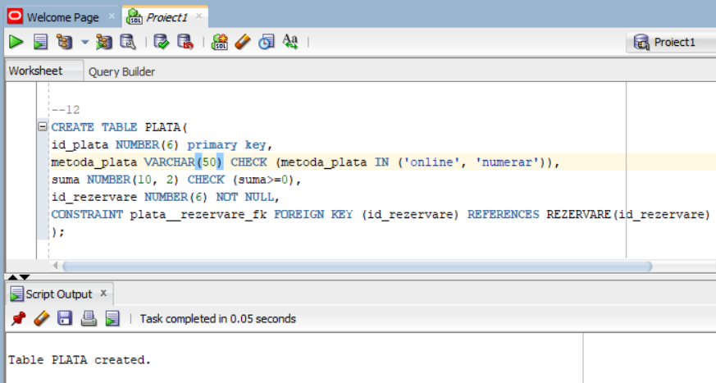

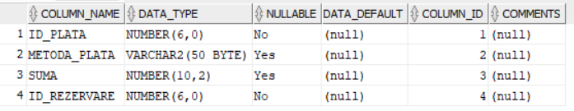

-------------------------------------------

INSERT INTO UTILIZATOR (id_utilizator, nume_utilizator, email, parola)

VALUES (secv_utilizator.NEXTVAL, 'ion_popescu', 'ion.popescu@gmail.com', 'adbifew');

INSERT INTO UTILIZATOR (id_utilizator, nume_utilizator, email, parola)

VALUES (secv_utilizator.NEXTVAL, 'maria.ionescu', 'maria.ionescu@gmail.com', 'vse5ge');

INSERT INTO UTILIZATOR (id_utilizator, nume_utilizator, email, parola)

VALUES (secv_utilizator.NEXTVAL, 'alexandru_radu', 'alexandru.radu@gmail.com', 'qedsfghj');

INSERT INTO UTILIZATOR (id_utilizator, nume_utilizator, email, parola)

VALUES (secv_utilizator.NEXTVAL, 'elena_dumitrescu', 'elena.dumitrescu@gmail.com', 'qa13v');

INSERT INTO UTILIZATOR (id_utilizator, nume_utilizator, email, parola)

VALUES (secv_utilizator.NEXTVAL, 'mihai_stoica', 'mihai.stoica@gmail.com', '124h5bh');

INSERT INTO UTILIZATOR (id_utilizator, nume_utilizator, email, parola)

VALUES (secv_utilizator.NEXTVAL, 'andreea_popa', 'andreea.popa@gmail.com', 'sfdg876');

INSERT INTO UTILIZATOR (id_utilizator, nume_utilizator, email, parola)

VALUES (secv_utilizator.NEXTVAL, 'gabriel_munteanu', 'gabriel.munteanu@gmail.com', 'bngbfv');

INSERT INTO UTILIZATOR (id_utilizator, nume_utilizator, email, parola)

VALUES (secv_utilizator.NEXTVAL, 'cristina_stan', 'cristina.stan@gmail.com', 'edsvfea');

INSERT INTO UTILIZATOR (id_utilizator, nume_utilizator, email, parola)

VALUES (secv_utilizator.NEXTVAL, 'Laura_Stancu', 'laura.stancu@gmail.com', '54321');

INSERT INTO UTILIZATOR (id_utilizator, nume_utilizator, email, parola)

VALUES (secv_utilizator.NEXTVAL, 'Elena_Popovici', 'elena.popovici@gmail.com', 'lkjhg');

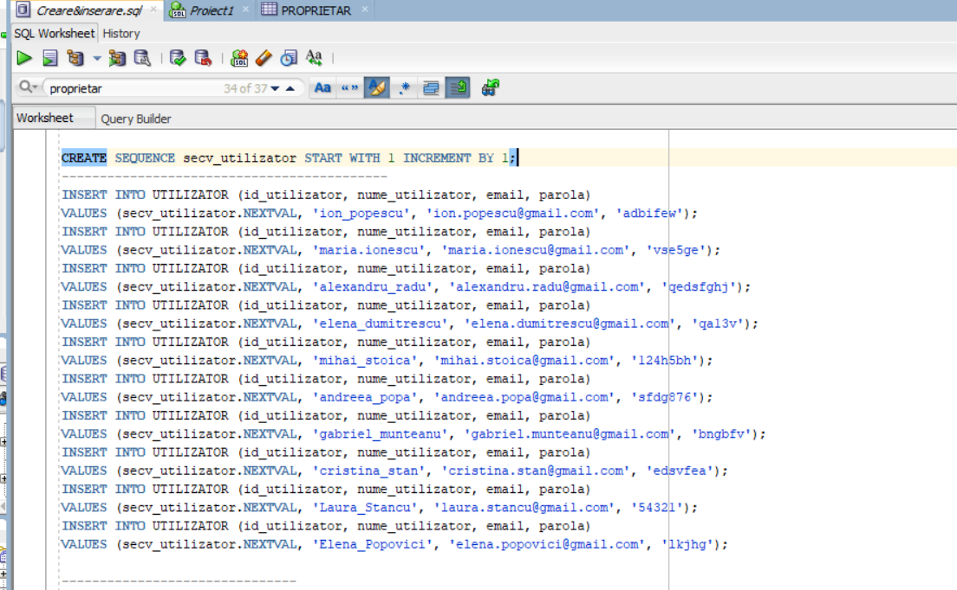

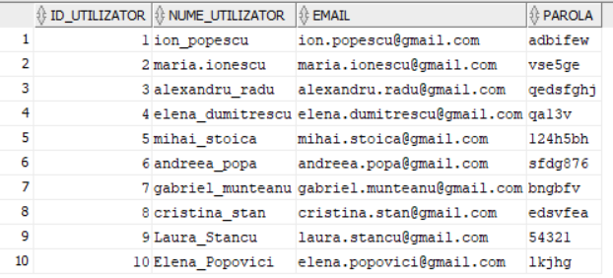

-------------------------------

INSERT INTO PROPRIETAR (id_proprietar, nume_proprietar, telefon_proprietar, id_utilizator)

VALUES (1, 'Ion Popescu', '0721122334', 1);

INSERT INTO PROPRIETAR (id_proprietar, nume_proprietar, telefon_proprietar, id_utilizator)

VALUES (2, 'Maria Ionescu', '0734567890', 2);

INSERT INTO PROPRIETAR (id_proprietar, nume_proprietar, telefon_proprietar, id_utilizator)

VALUES (3, 'Alexandru Radu', '0767890123', 3);

INSERT INTO PROPRIETAR (id_proprietar, nume_proprietar, telefon_proprietar, id_utilizator)

VALUES (4, 'Elena Dumitrescu', '0745678901', 4);

INSERT INTO PROPRIETAR (id_proprietar, nume_proprietar, telefon_proprietar, id_utilizator)

VALUES (5, 'Mihai Stoica', '0723456789', 5);

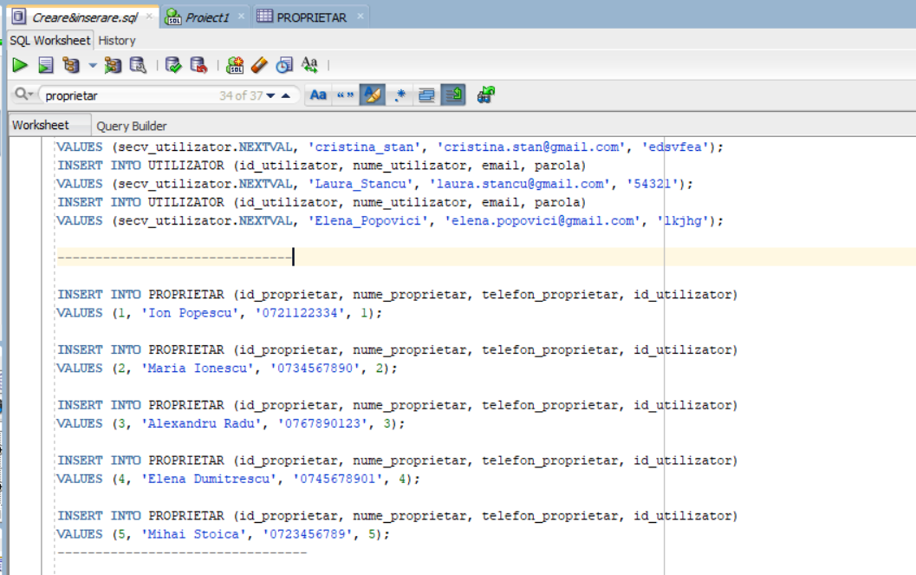

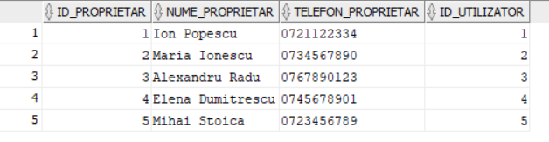

---------------------------------

INSERT INTO CLIENT (id_client, nume_client, telefon_client, id_utilizator)

VALUES (1, 'Andreea Popa', '0722112233', 6);

INSERT INTO CLIENT (id_client, nume_client, telefon_client, id_utilizator)

VALUES (2, 'Gabriel Munteanu', '0734455667', 7);

INSERT INTO CLIENT (id_client, nume_client, telefon_client, id_utilizator)

VALUES (3, 'Cristina Stan', '0767788990', 8);

INSERT INTO CLIENT (id_client, nume_client, telefon_client, id_utilizator)

VALUES (4, 'Laura Stancu', '0745123456', 9);

INSERT INTO CLIENT (id_client, nume_client, telefon_client, id_utilizator)

VALUES (5, 'Elena Popovici', '0723456789', 10);

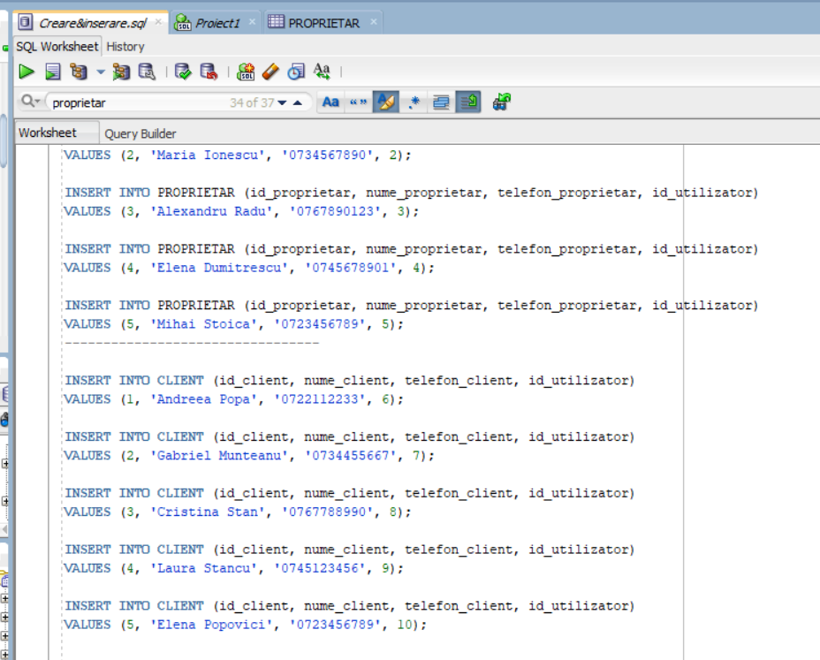

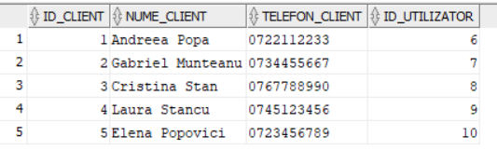

------------------------------

INSERT INTO ADRESA (id_adresa, strada, numar, oras, tara)

VALUES (1, 'Strada Florilor', '10A', 'București', 'România');

INSERT INTO ADRESA (id_adresa, strada, numar, oras, tara)

VALUES (2, 'Aleea Merelor', '3', 'Cluj', 'România');

INSERT INTO ADRESA (id_adresa, strada, numar, oras, tara)

VALUES (3, 'Bulevardul Pacii', '5', 'Constanta', 'România');

INSERT INTO ADRESA (id_adresa, strada, numar, oras, tara)

VALUES (4, 'Strada Muntelui', '21', 'Brasov', 'România');

INSERT INTO ADRESA (id_adresa, strada, numar, oras, tara)

VALUES (5, 'Bulevardul Mamaia', '9', 'Mamaia', 'România');

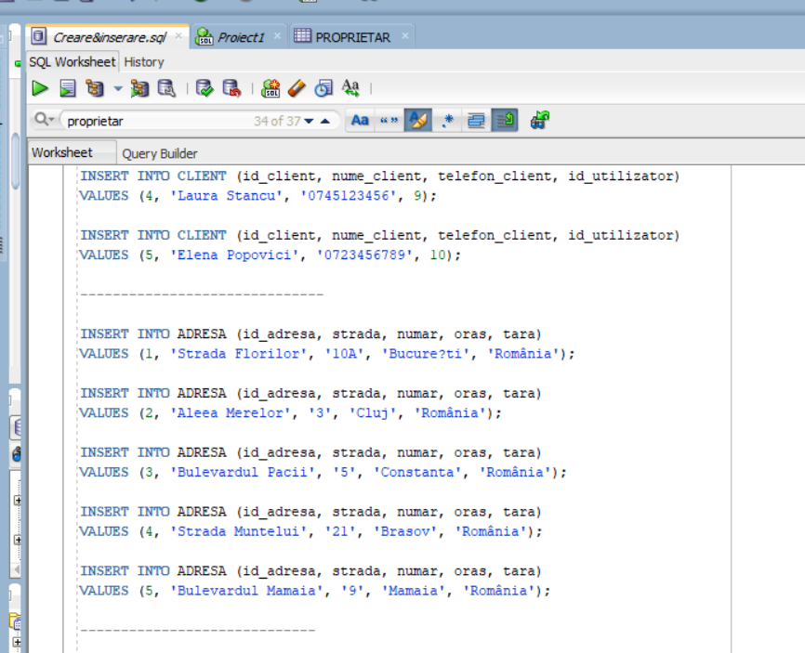

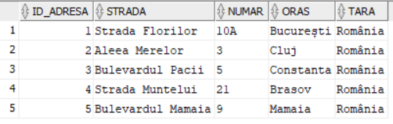

-----------------------------

INSERT INTO CATEGORIE_PROPRIETATE (id_categorie, nume_categorie)

VALUES (1, 'Casa');

INSERT INTO CATEGORIE_PROPRIETATE (id_categorie, nume_categorie)

VALUES (2, 'Vila');

INSERT INTO CATEGORIE_PROPRIETATE (id_categorie, nume_categorie)

VALUES (3, 'Apartament');

INSERT INTO CATEGORIE_PROPRIETATE (id_categorie, nume_categorie)

VALUES (4, 'Cabana');

INSERT INTO CATEGORIE_PROPRIETATE (id_categorie, nume_categorie)

VALUES (5, 'Pensiune');

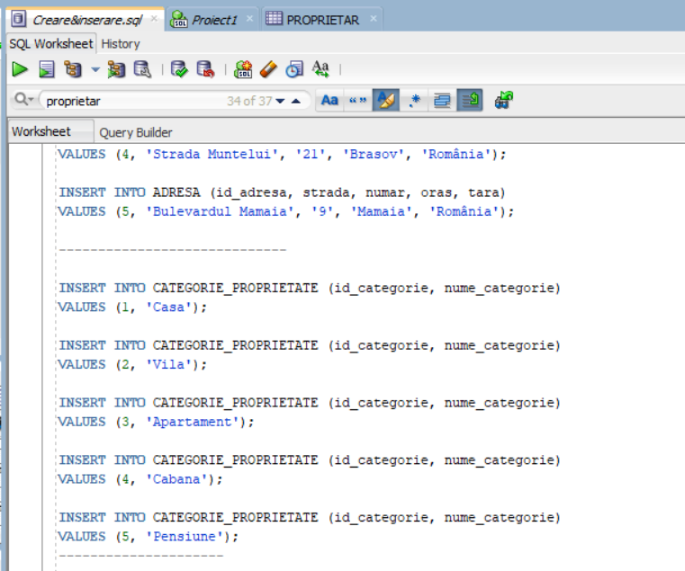

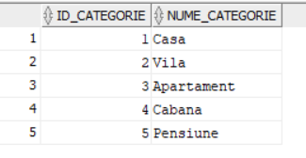

---------------------

INSERT INTO PROPRIETATE (id_proprietate, nume, pret, descriere, id_proprietar, id_categorie, id_adresa)

VALUES (1, 'Casa', 250, 'O casă modernă și spațioasă într-o zonă liniștită.', 1, 1, 1);

INSERT INTO PROPRIETATE (id_proprietate, nume, pret, descriere, id_proprietar, id_categorie, id_adresa)

VALUES (2, 'Mona', 180, 'O vilă luxoasă cu vedere la munte aflată într-un complex rezidențial exclusivist.', 2, 2, 2);

INSERT INTO PROPRIETATE (id_proprietate, nume, pret, descriere, id_proprietar, id_categorie, id_adresa)

VALUES (3, 'Sunny', 400, 'O casa calduroasa cu vedere la mare protivita pentru familii mari.', 3, 1, 3);

INSERT INTO PROPRIETATE (id_proprietate, nume, pret, descriere, id_proprietar, id_categorie, id_adresa)

VALUES (4, 'Luna', 300, 'O vilă exclusivistă cu facilități premium și servicii luxoase.', 4, 2, 4);

INSERT INTO PROPRIETATE (id_proprietate, nume, pret, descriere, id_proprietar, id_categorie, id_adresa)

VALUES (5, 'Iris', 300, 'O casă specială și primitoare cu grădină privată.', 5, 1, 5);

INSERT INTO PROPRIETATE (id_proprietate, nume, pret, descriere, id_proprietar, id_categorie, id_adresa)

VALUES (6, 'Casa', 250, 'O casa aflata intr-o zona linistita.', 1, 1, 1);

INSERT INTO PROPRIETATE (id_proprietate, nume, pret, descriere, id_proprietar, id_categorie, id_adresa)

VALUES (7, 'Casa', 250, 'O casa perfecta pentru vacantele la mare', 2,2,2);

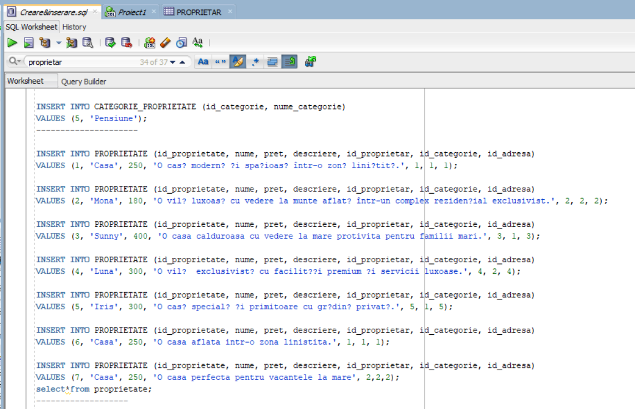

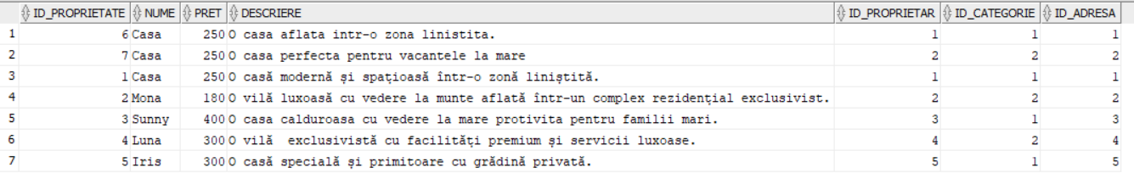

-------------------

INSERT INTO REZERVARE (id_rezervare, status_rezervare, data_inceput, data_sfarsit, id_client, id_proprietate)

VALUES (1, 'confirmata', DATE '2023-06-01', DATE '2023-06-07', 1, 1);

INSERT INTO REZERVARE (id_rezervare, status_rezervare, data_inceput, data_sfarsit, id_client, id_proprietate)

VALUES (2, 'in asteptare', DATE '2023-07-15', DATE '2023-07-22', 2, 2);

INSERT INTO REZERVARE (id_rezervare, status_rezervare, data_inceput, data_sfarsit, id_client, id_proprietate)

VALUES (3, 'confirmata', DATE '2023-08-10', DATE '2023-08-17', 3, 3);

INSERT INTO REZERVARE (id_rezervare, status_rezervare, data_inceput, data_sfarsit, id_client, id_proprietate)

VALUES (4, 'confirmata', DATE '2023-09-05', DATE '2023-09-12', 4, 4);

INSERT INTO REZERVARE (id_rezervare, status_rezervare, data_inceput, data_sfarsit, id_client, id_proprietate)

VALUES (5, 'in asteptare', DATE '2023-10-20', DATE '2023-10-27', 5, 5);

INSERT INTO REZERVARE (id_rezervare, status_rezervare, data_inceput, data_sfarsit, id_client, id_proprietate)

VALUES (6, 'confirmata', DATE '2023-11-05', DATE '2023-11-12', 3, 4);

INSERT INTO REZERVARE (id_rezervare, status_rezervare, data_inceput, data_sfarsit, id_client, id_proprietate)

VALUES (7, 'confirmata', DATE '2023-12-05', DATE '2023-12-12', 4, 5);

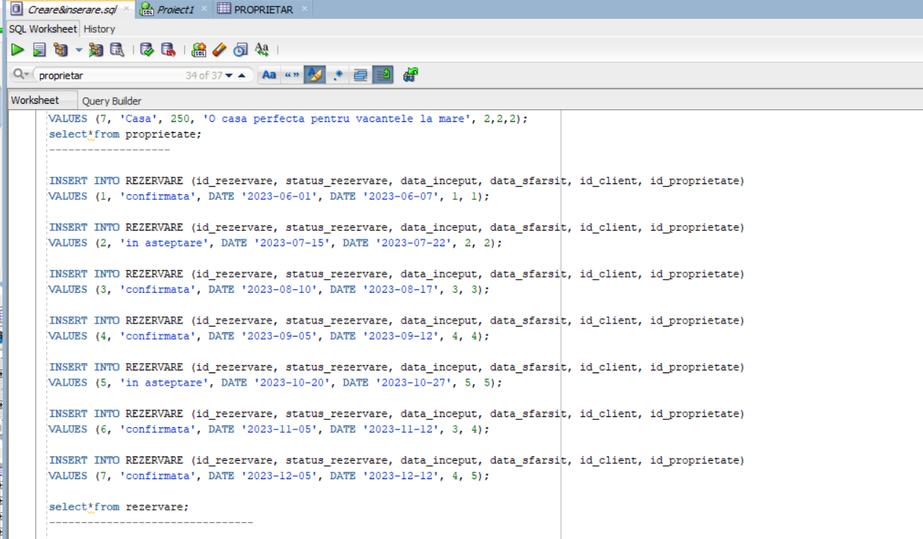

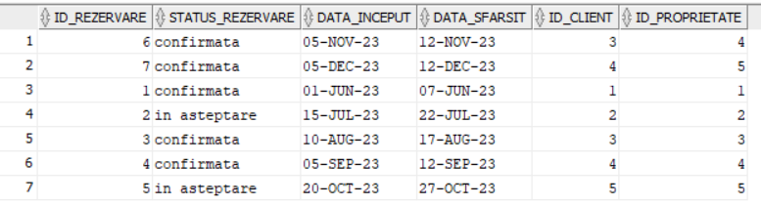

--------------------------------

INSERT INTO RECENZIE (id_recenzie, rating, id_client, id_proprietate)

VALUES (1, 4.5, 1, 1);

INSERT INTO RECENZIE (id_recenzie, rating, id_client, id_proprietate)

VALUES (2, 3.8, 2, 2);

INSERT INTO RECENZIE (id_recenzie, rating, comentariu, id_client, id_proprietate)

VALUES (3, 5.0, 'Sunt extrem de mulțumit de servicii. Recomand cu încredere!', 3, 3);

INSERT INTO RECENZIE (id_recenzie, rating, comentariu, id_client, id_proprietate)

VALUES (4, 2.5, 'M-am simțit dezamăgit de calitatea proprietății.', 4, 4);

INSERT INTO RECENZIE (id_recenzie, rating, comentariu, id_client, id_proprietate)

VALUES (5, 4.2, 'O experiență plăcută într-o locație excelentă.', 5, 5);

INSERT INTO RECENZIE (id_recenzie, rating, id_client, id_proprietate)

VALUES (6, 3.5, 3, 2);

INSERT INTO RECENZIE (id_recenzie, rating, id_client, id_proprietate)

VALUES (7, 5, 2, 4);

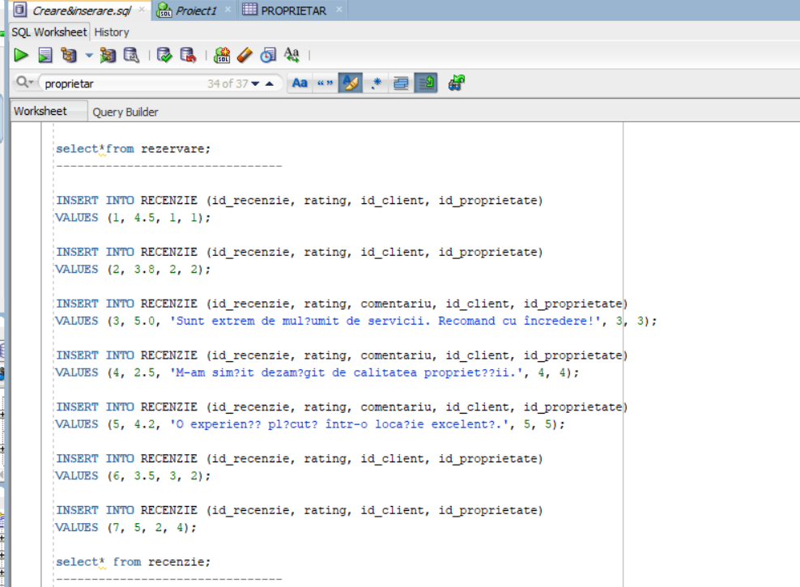

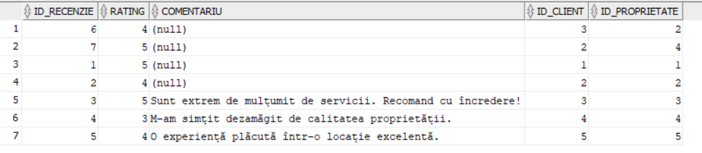

--------------------------------

INSERT INTO FACILITATE (id_facilitate, nume_facilitate)

VALUES (1, 'Piscină');

INSERT INTO FACILITATE (id_facilitate, nume_facilitate)

VALUES (2, 'Parcare');

INSERT INTO FACILITATE (id_facilitate, nume_facilitate)

VALUES (3, 'Wi-Fi');

INSERT INTO FACILITATE (id_facilitate, nume_facilitate)

VALUES (4, 'Grătar');

INSERT INTO FACILITATE (id_facilitate, nume_facilitate)

VALUES (5, 'Aer condiționat');

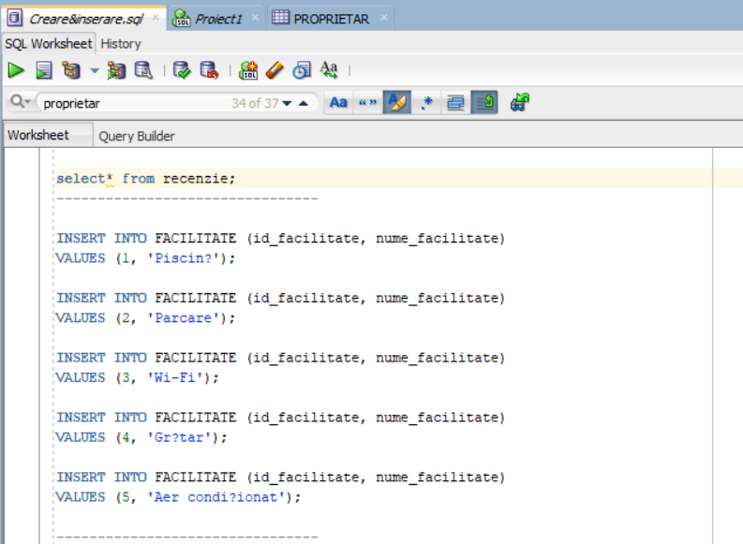

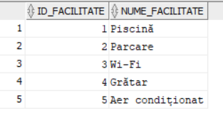

--------------------------------

INSERT INTO FACILITATE_PROPRIETATE (id_facilitate_proprietate, id_facilitate, id_proprietate)

VALUES (1, 1, 1);

INSERT INTO FACILITATE_PROPRIETATE (id_facilitate_proprietate, id_facilitate, id_proprietate)

VALUES (2, 2, 2);

INSERT INTO FACILITATE_PROPRIETATE (id_facilitate_proprietate, id_facilitate, id_proprietate)

VALUES (3, 3, 3);

INSERT INTO FACILITATE_PROPRIETATE (id_facilitate_proprietate, id_facilitate, id_proprietate)

VALUES (4, 4, 4);

INSERT INTO FACILITATE_PROPRIETATE (id_facilitate_proprietate, id_facilitate, id_proprietate)

VALUES (5, 5, 5);

INSERT INTO FACILITATE_PROPRIETATE (id_facilitate_proprietate, id_facilitate, id_proprietate)

VALUES (6, 2, 1);

INSERT INTO FACILITATE_PROPRIETATE (id_facilitate_proprietate, id_facilitate, id_proprietate)

VALUES (7, 3, 2);

INSERT INTO FACILITATE_PROPRIETATE (id_facilitate_proprietate, id_facilitate, id_proprietate)

VALUES (8, 4, 3);

INSERT INTO FACILITATE_PROPRIETATE (id_facilitate_proprietate, id_facilitate, id_proprietate)

VALUES (9, 5, 4);

INSERT INTO FACILITATE_PROPRIETATE (id_facilitate_proprietate, id_facilitate, id_proprietate)

VALUES (10, 1, 5);

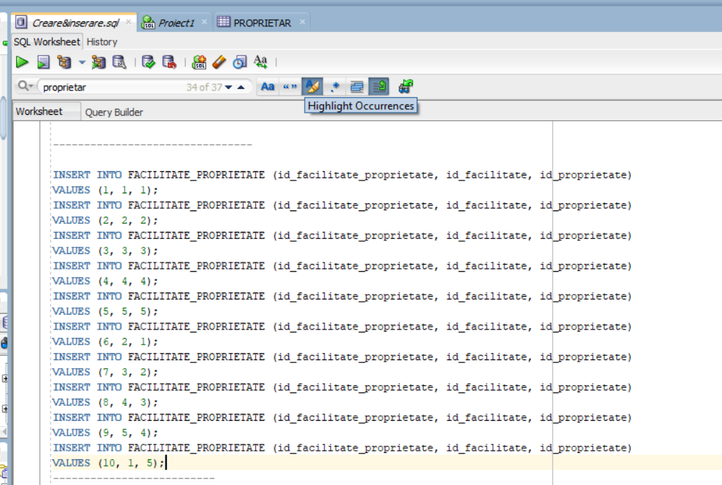

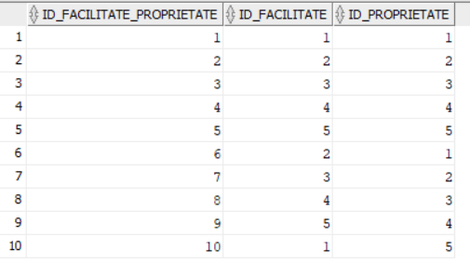

--------------------------

INSERT INTO OFERTA (id_oferta, descriere, data_inceput, data_sfarsit, id_proprietate)

VALUES (1, 'Reducere de 10% pentru rezervări în luna iunie', TO_DATE('2023-06-01', 'YYYY-MM-DD'), TO_DATE('2023-06-30', 'YYYY-MM-DD'), 1);

INSERT INTO OFERTA (id_oferta, descriere, data_inceput, data_sfarsit, id_proprietate)

VALUES (2, 'Ofertă specială: 3 nopți la preț de 2', TO_DATE('2023-07-15', 'YYYY-MM-DD'), TO_DATE('2023-07-18', 'YYYY-MM-DD'), 2);

INSERT INTO OFERTA (id_oferta, descriere, data_inceput, data_sfarsit, id_proprietate)

VALUES (3, 'Ofertă last-minute: reducere de 20% pentru rezervări în următoarele 3 zile', TO_DATE('2023-08-10', 'YYYY-MM-DD'), TO_DATE('2023-08-13', 'YYYY-MM-DD'), 3);

INSERT INTO OFERTA (id_oferta, descriere, data_inceput, data_sfarsit, id_proprietate)

VALUES (4, 'Pachet all-inclusive: masă și băuturi incluse în preț', TO_DATE('2023-09-01', 'YYYY-MM-DD'), TO_DATE('2023-09-07', 'YYYY-MM-DD'), 4);

INSERT INTO OFERTA (id_oferta, descriere, data_inceput, data_sfarsit, id_proprietate)

VALUES (5, 'Ofertă de iarnă: cazare gratuită pentru copiii sub 12 ani', TO_DATE('2023-12-20', 'YYYY-MM-DD'), TO_DATE('2023-12-27', 'YYYY-MM-DD'), 5);

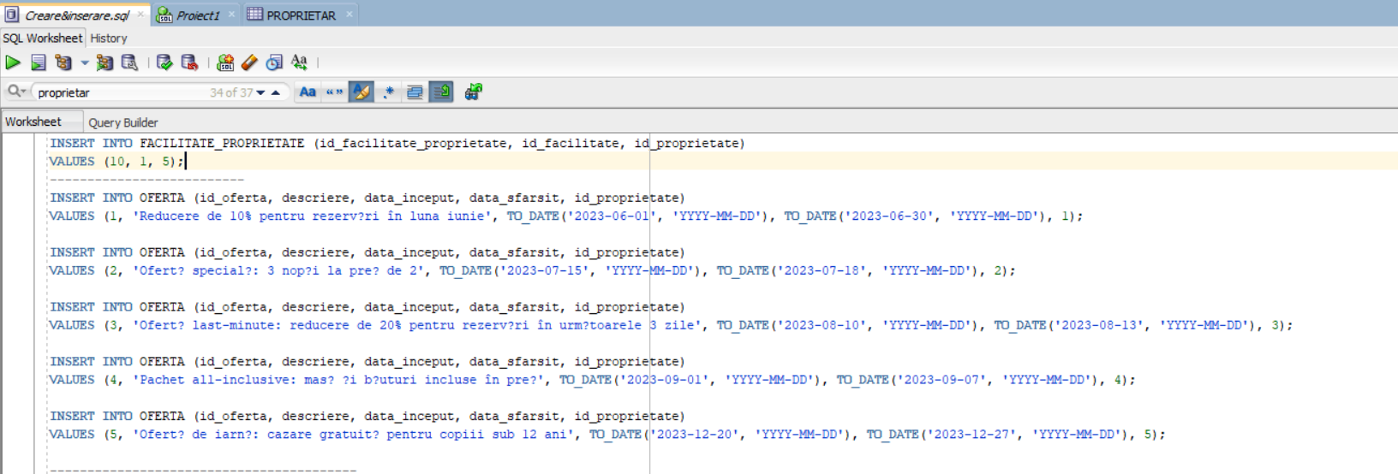

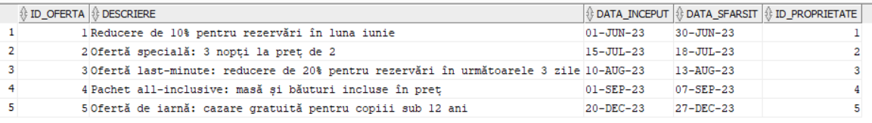

-----------------------------------------

INSERT INTO PLATA (id_plata, metoda_plata, suma, id_rezervare)

VALUES (1, 'online', 500, 1);

INSERT INTO PLATA (id_plata, metoda_plata, suma, id_rezervare)

VALUES (2, 'online', 800, 2);

INSERT INTO PLATA (id_plata, metoda_plata, suma, id_rezervare)

VALUES (3, 'online', 350, 3);

INSERT INTO PLATA (id_plata, metoda_plata, suma, id_rezervare)

VALUES (4, 'numerar', 250, 4);

INSERT INTO PLATA (id_plata, metoda_plata, suma, id_rezervare)

VALUES (5, 'online', 600, 5);

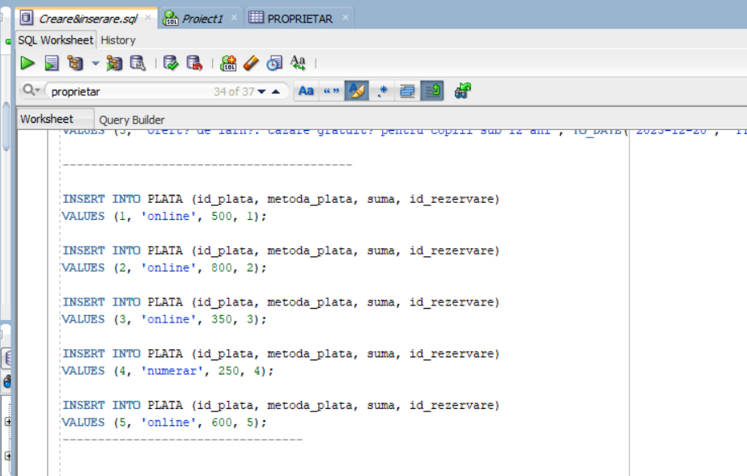

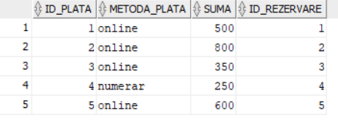

# 12. Formulați în limbaj natural și implementați 5 cereri SQL complexe ce vor utiliza, în ansamblul lor, următoarele elemente:

• subcereri sincronizate în care intervin cel puțin 3 tabele

• subcereri nesincronizate în clauza FROM

• grupări de date cu subcereri nesincronizate în care intervin cel puțin 3 tabele, funcții grup, filtrare la nivel de grupuri (în cadrul aceleiași cereri)

• ordonări și utilizarea funcțiilor NVL și DECODE (în cadrul aceleiași cereri)

• utilizarea a cel puțin 2 funcții pe șiruri de caractere, 2 funcții pe date calendaristice, a cel puțin unei expresii CASE

• utilizarea a cel puțin 1 bloc de cerere (clauza WITH)

**--**1)

--sa se afiseze pentru fiecare client numele acestuia, suma plătită și statusul rezervarii –pentru proprietățile din București în ordinea numelor

–Am folosit:

-nvl, decode, ordonare și subcereri sincronizate

select c.nume_client, p.nume, nvl(pa.suma,0) AS pret_proprietate, decode(r.status_rezervare, 'confirmata', 'Rezervare confirmată', 'in asteptare', 'Rezervare în așteptare') as status_rezervare

from client c

JOIN rezervare r ON c.id_client = r.id_client

JOIN proprietate p ON r.id_proprietate = p.id_proprietate

JOIN plata pa ON pa.id_rezervare=r.id_rezervare

WHERE EXISTS (

select 1

from proprietar pr

JOIN utilizator u ON pr.id_utilizator = u.id_utilizator

JOIN adresa a ON p.id_adresa = a.id_adresa

where p.id_proprietar = pr.id_proprietar

and a.oras = 'București'

)

order by c.nume_client;

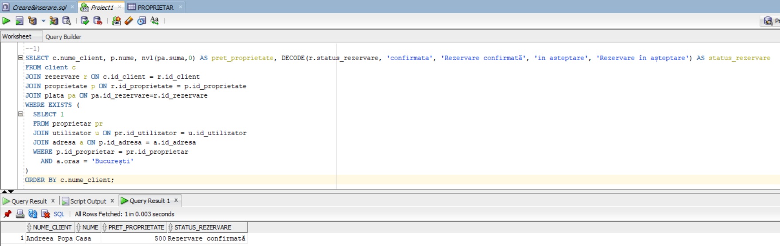

--2)

–sa se afiseze proprietarii care au cel puțin 2 proprietăți de tip 'Casa' si pretul mediu al acestora

–Am folosit:

–grupări de date cu subcereri nesincronizate în care intervin cel puțin 3 tabele, funcții –grup, filtrare la nivel de grupuri (în cadrul aceleiași cereri)

select p.nume_proprietar, AVG(pr.pret) AS pret_mediu, proprietati.numar_proprietati

from proprietar p

JOIN proprietate pr ON pr.id_proprietar = p.id_proprietar

JOIN categorie_proprietate cp ON cp.id_categorie = pr.id_categorie

JOIN (

select p.id_proprietar, COUNT(DISTINCT p.id_proprietate) as numar_proprietati

from proprietate p

JOIN categorie_proprietate cp ON cp.id_categorie = p.id_categorie

where cp.nume_categorie = 'Casa'

group by p.id_proprietar

HAVING COUNT(DISTINCT p.id_proprietate) >= 2

) proprietati ON proprietati.id_proprietar = p.id_proprietar

where cp.nume_categorie = 'Casa'

group by p.nume_proprietar, proprietati.numar_proprietati;

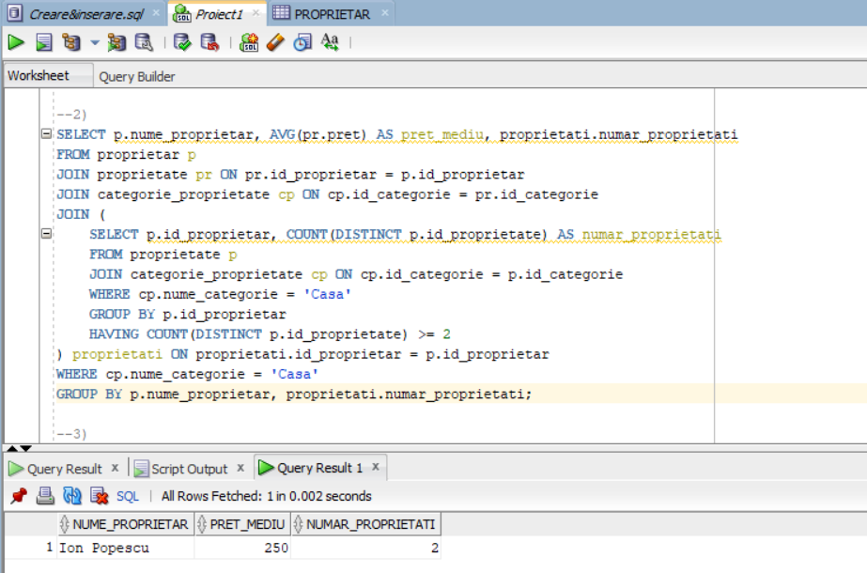

--3)

–sa se afiseze numele proprietarilor, totalul rezervarilor si media ratingurilor pentru

--proprietățile asociate fiecărui proprietar

–Am folosit:

-subcereri nesincronizate în clauza from

select p.nume_proprietar, t.total_rezervari, r.medie_rating

from proprietar p

JOIN (SELECT pr.id_proprietar, COUNT(*) as total_rezervari

from rezervare r

JOIN proprietate pr ON r.id_proprietate = pr.id_proprietate

group by pr.id_proprietar) t ON t.id_proprietar = p.id_proprietar

JOIN (SELECT pr.id_proprietar, AVG(rec.rating) as medie_rating

from recenzie rec

JOIN proprietate pr ON rec.id_proprietate = pr.id_proprietate

group by pr.id_proprietar) r ON r.id_proprietar = p.id_proprietar;

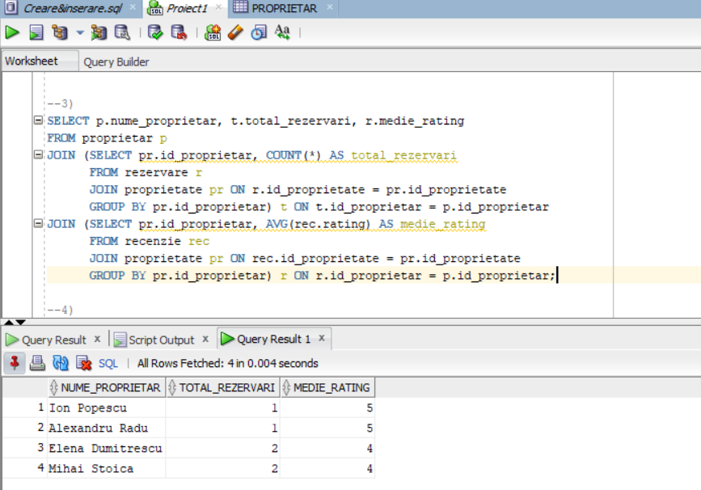

--4)

– selectează numele clienților, nr. total de rezervari si suma totală a plăților pentru

--clienții care au cel puțin 1 rezervare

–Am folosit:

-with

with rezervari_total_plata as(

select r.id_client, count(*) as total_rezervari, SUM(P.suma) as suma_totala

from rezervare r

inner join client c on r.id_client=c.id_client

inner join plata p on r.id_rezervare=p.id_rezervare

group by r.id_client

having count(*) >=1

)

select c.nume_client, r.total_rezervari, r.suma_totala

from rezervari_total_plata r

inner join client c on r.id_client=c.id_client;

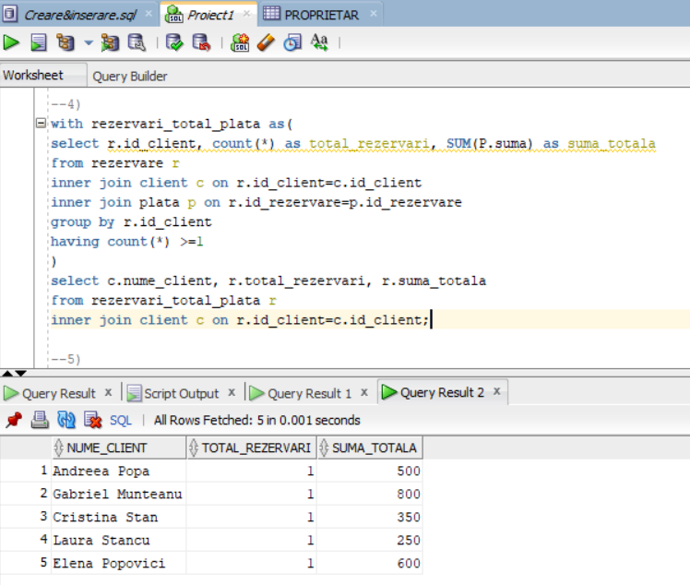

--5)

–va afișa numele proprietarului cu majuscule concatenat cu nr său de telefon și data de început a rezervarii cu o alta formatare

--și case pentru diferite preturi

–Am folosit:

–utilizarea a cel puțin 2 funcții pe șiruri de caractere, 2 funcții pe date calendaristice, a -cel puțin unei expresii CASE

select

CONCAT(CONCAT(UPPER(p.nume_proprietar), ' - '), p.telefon_proprietar) as detalii_proprietar_proprietate,

TO_CHAR(r.data_inceput, 'MM-DD-YYYY') as data_inceput_formatata,

CASE

WHEN pr.pret < 100 THEN 'Ieftin'

WHEN pr.pret >= 100 AND pr.pret <= 500 THEN 'Mediu'

ELSE 'Scump'

END AS categorie_pret

from proprietar p

INNER JOIN

proprietate pr ON p.id_proprietar = pr.id_proprietar

INNER JOIN

rezervare r ON pr.id_proprietate = r.id_proprietate

group by p.nume_proprietar, p.telefon_proprietar, r.data_inceput, r.data_sfarsit, pr.pret

HAVING TO_CHAR(EXTRACT(YEAR FROM r.data_sfarsit)) = '2023';

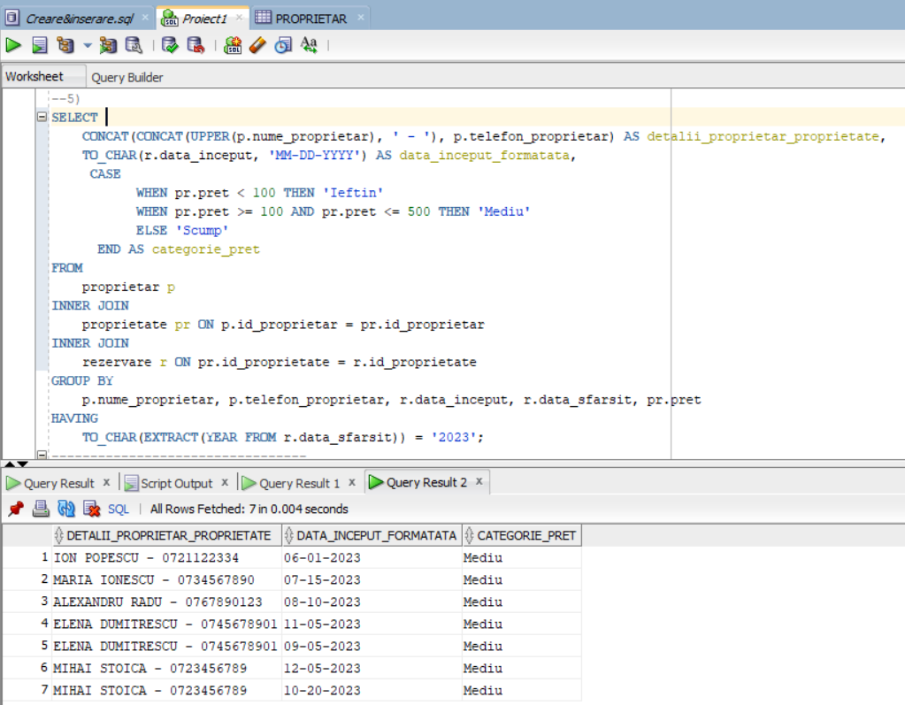

# 13. Implementarea a 3 operații de actualizare și de suprimare a datelor utilizând subcereri.

--vrem sa actualizam emailul utilizatorului care are numele de utilizator

--andreea_popa

UPDATE utilizator

SET email= 'alt_nume.gmail.com'

where id_utilizator=( select id_utilizator from utilizator

where nume_utilizator='andreea_popa'

);

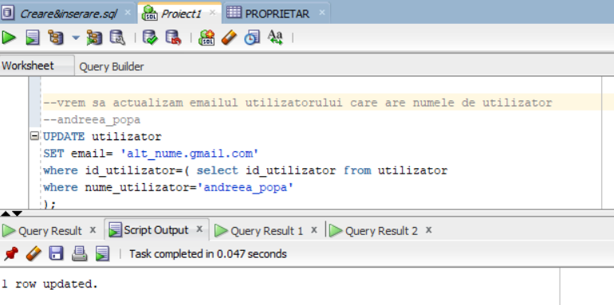

Cum arată tabelul utilizator după modificare:

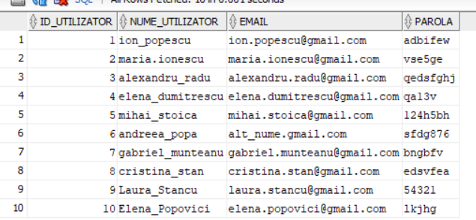

--actualizam statusul rezervarii pentru rezervarea a carei data de inceput este —5-11-2023

UPDATE rezervare

SET status_rezervare = 'in asteptare'

WHERE id_rezervare = (

select id_rezervare

from rezervare

where data_inceput = TO_DATE('2023-11-05', 'YYYY-MM-DD')

);

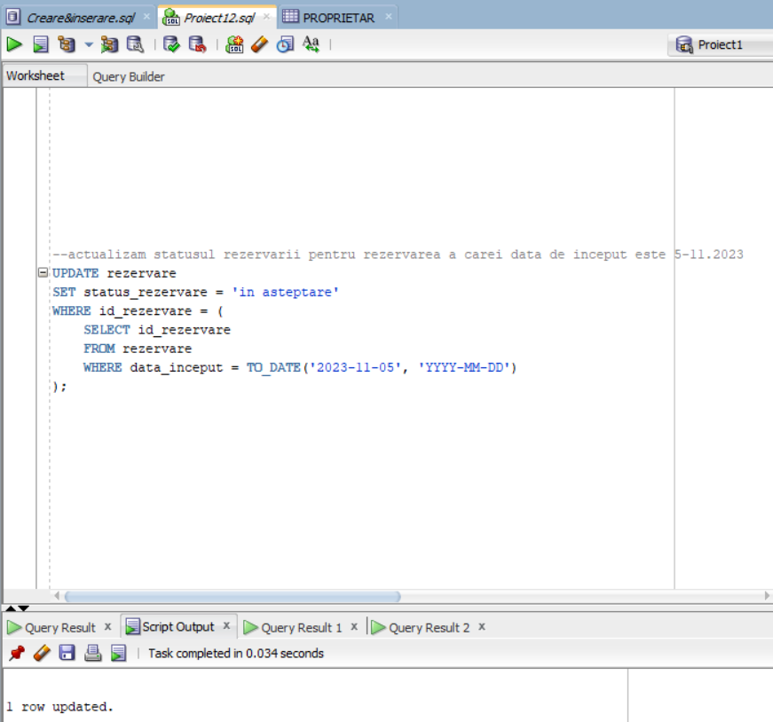

Cum arată tabelul rezervare după update:

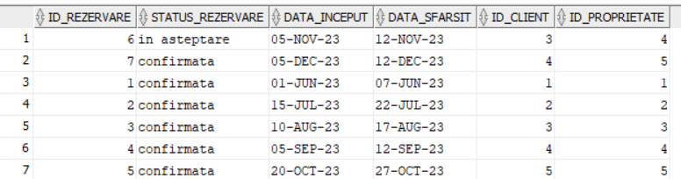

--vrem să ștergem înregistrările din facilitate_proprietate care sunt asociate

--cu facilități cu numele 'Piscină'

DELETE from FACILITATE_PROPRIETATE

where id_facilitate IN (

select id_facilitate

from FACILITATE

WHERE nume_facilitate = 'Piscină'

);

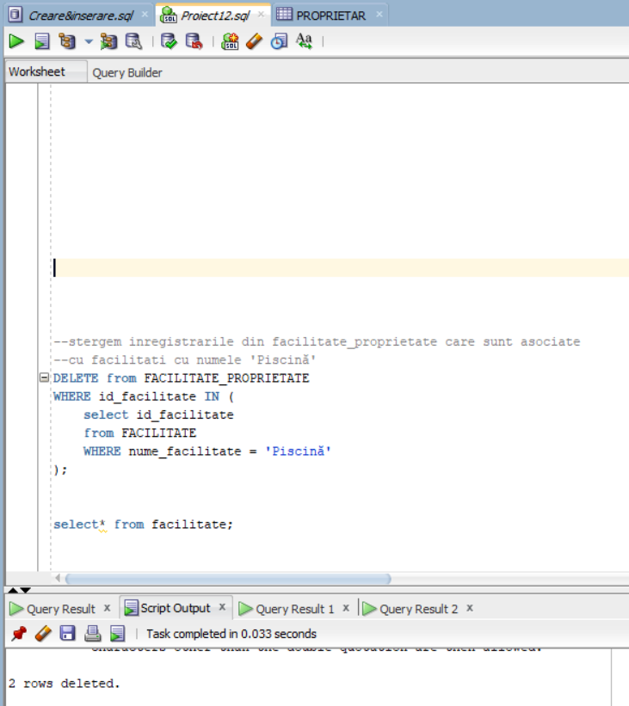

Cum arată tabelul facilitate_proprietate după ștergere:

